وزارة التعليم العالي والبحث العلمي

جامعة بغداد / كليه التربية البدنية وعلوم الرياضة للبنات

الدراسات العليا \ الدكتوراه

**الهجرة والحواجز النفسية**

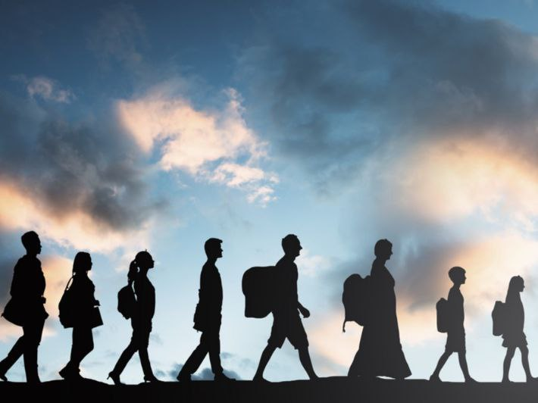

**اعداد**

**أ.د ساهرة رزاق**

**1445ه 2025م**

**المقدمة:**

تؤدي الهجرة إلى تغييرات كبيرة في البنية النفسية والاجتماعية لأي مجتمع كان؛ إنها تؤثر على الطبقات الاجتماعية والاقتصادية، والسياسة، والثقافية، والنظام الصحي. كما أنها تؤثر على إدراك المهاجرين والسكان المحليين على حد سواء، الأمر الذي يؤثر بدوره على الهجرة. ويمكن النظر إلى علم نفس الهجرة على أنه وصف العمليات النفسية، أي التغيرات والضغوط الحاصلة على المستويات الانفعالية والذهنية والسلوكية الناجمة عن الهجرة، ضمن الأخذ بعين الاعتبار المنظور المتعدد التخصصات من المجالاتالعلمية الأخرى.ان تحمل مغادرة الوطن والبدء من جديد في مجتمع آخر في طياتها تحديا متعدد الأبعاد في حد ذاته، مقترن بتغيرات جسدية ونفسية واجتماعية وثقافية ودينية وقانونية واجتماعية وسياسية والتي يمكن أن تؤدي إلى الإضرار بالصحة الجسدية والنفسية للأفراد غير المحصنين (ذوي الاستعداد المسبق). وفي الوقت نفسه، تلعب الضغوط الفردية والجماعية وموارد الوطن الأم (مع التنشئة الاجتماعية الثقافية والدينية المطابقة) دورا هاما في كيفية مواجهة التحديات الجديدة في المهجر.(للسكان، 2006)

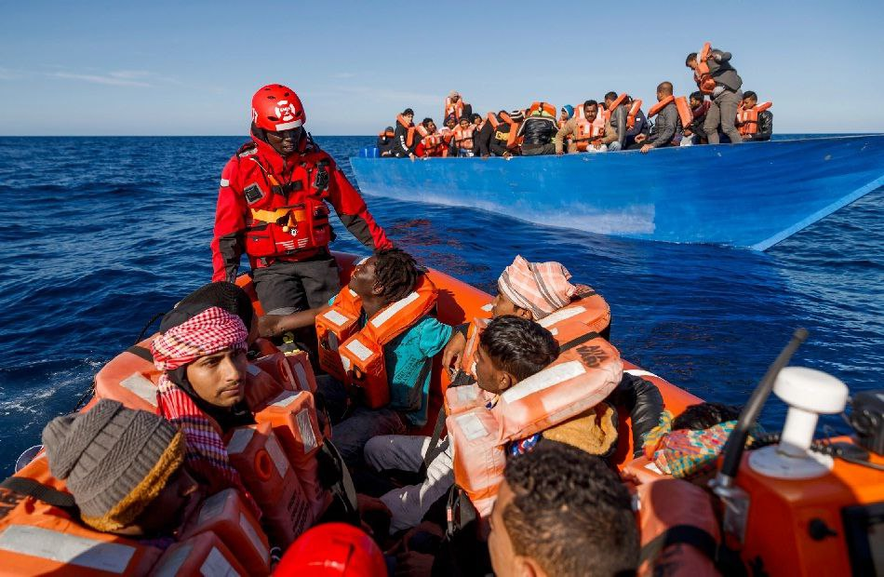

**مفهوم الهجرة:**

هي عبارة عن انتقال الأفراد من مكان إلى آخر بحثاً عن فرص عمل مناسبة أو قد تكون بسبب الدراسة، وقد تواجه بعض الأفراد مجموعة من المشاكل كالهروب من الصراع أو الإرهاب أو انتهاكات حقوق الإنسان، أو قد يواجه الفرد مجموعة من الكوارث الطبيعية أو تغير في المناخ، بالإضافة إلى وجود هجرة داخلية والتي تكون عن طريق تنقل الأفراد والعائلات من منطقة لمنطقة داخل الدولة أما الهجرة الخارجية فهي عملية التنقل عبر حدود دولية؛ أي بمعنى تنقل الفرد من دولة لدولة أخرى، وقد يكون هناك هجرة طوعية والتي تكون بهدف إيجاد فرصة عمل جيدة.(عتريسي، 2007)

ليست الهجرة مجرد انتقال مكاني من بلد إلى آخر وإنما تغيير في الظروف الحياتية المحيطة والعمل ومحيط السكن وتحول اجتماعي وثقافي. ولا ير تبط تأثير هذه الظروف الحياتية الجديدة بحجم التغيير.

الهجرة ليس من منظور نفسي فحسب وإنما كذلك بالأسباب الدافعة لهذه الهجرة كالحروب والكوارث الطبيعية والبطالة...الخ، وبالإمكانات الفردية للتحكم. فكل تلك تعد عوامل مهمة.

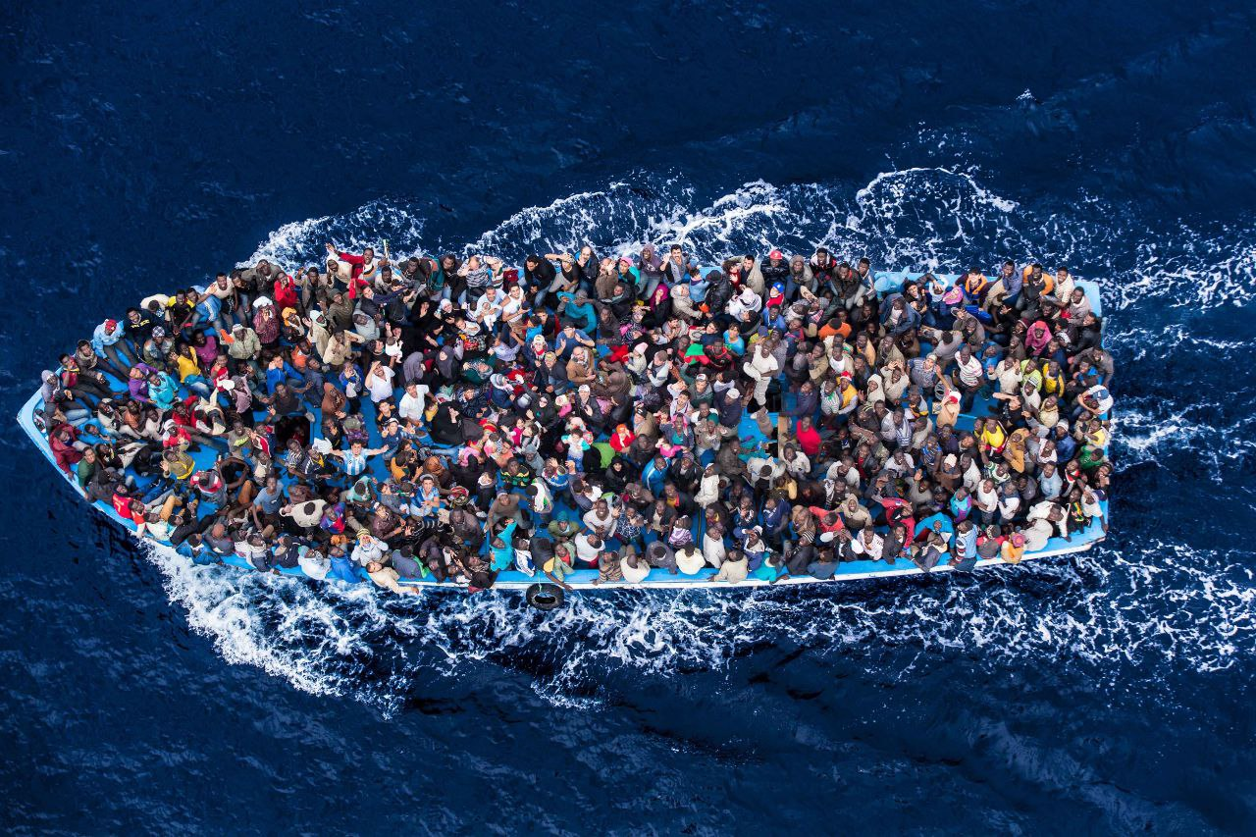

**أسباب الهجرة في الوقت الراهن**

* خطر الحرب الحكومية
* الصراعات العرقية والدينية
* قمع الحركات الديمقراطية
* الفقر والصراعات الثقافية
* الفساد الكبير والظلم الذي يؤثر على المجتمع كله
* الكوارث الطبيعية والأوبئة وللتغيرات في مسيرة الحياة تأثير كبير على الهجرة.



**نظريات في تفسير اضطرابات عملية الهجرة:**

**نظرية الاختيار والتأثير الصحي للمهاجرين:**

تفترض نظرية الانتقاء الطبيعي لبوكر (1975 ,Boker) حول الهجرة والاضطرابات في عملية التكيف أن الذين يهاجرون هم بالذات أولئك الأشخاص الذين لديهم بالأصل مشكلات واستعدادات نفسية واجتماعية في بلدانهم. فعلى ما يبدو فإنهم لديهم استعداد مسبق غير نوعي عدم الاستقرار النفسي العصابية للاضطرابات النفسية والتي تبرز بشكل أكثر كثافة من خلال أعباء تجربة الهجرة والوضع التثاقفي أو تتطور إلى اضطرابات نفسية. أما أنماط الاستجابة المرتبطة بالثقافة والمتلازمات التي لا تتطابق بسهولة مع محكات التشخيص التقليدية (2004) ,Rossler فلم تلق حتى الآن الاهتمام الكافي. وتشير العديد من الدراسات أنه لا توجد فروق بين المهاجرين وغير المهاجرين من حيث الضغوط الجسمية والنفسية الناجمة عنالاضطرابات أو الأمراض.فقد تمت دراسة الفروق النفسية والجسمية بين المهاجرين والمواطنين في بلدان المهجر، مما أدى إلى الافتراض المعاكس للتأثيرات الصحية للمهاجرين. ويفسر هذا التأثير من خلال حقيقة أن المهاجرين الذين يهاجرون من تلقاء أنفسهم هم أولئك الناس الأكثر دافعية في العادة، والأكثر ثراء، وقوة ومرونة. إلا أن درجة الانتقائية للمهاجرين تتحدد من جهة بالبعد المكاني ومن جهة ثانية بالهوة الاقتصادية بين الوطن والبلد المضيف. فالانتقائية تكون أقل كلما قصرت المسافة المكانية والاقتصادية بين بلدانهم والبلدان المضيفة بسبب قلة احتمال حدوث الخطر للمتضررين من الهجرة المكتب الاتحادي للهجرة واللاجئين (۲۰۰۸). وفي حال وجود مسافات أكبر، أي إذا كان البلد المضيف مكانيا بعيدا عن الوطن ويختلف في خصائصه سياسيا وثقافيا، يظهر المزيد من الانتقائية بسبب بعض الخصائص التي على المهاجر امتلاكها كالسن أو الصحة البدنية، للتغلب على هذه المسافات على نحو كاف.(واللاجئين، 2008)

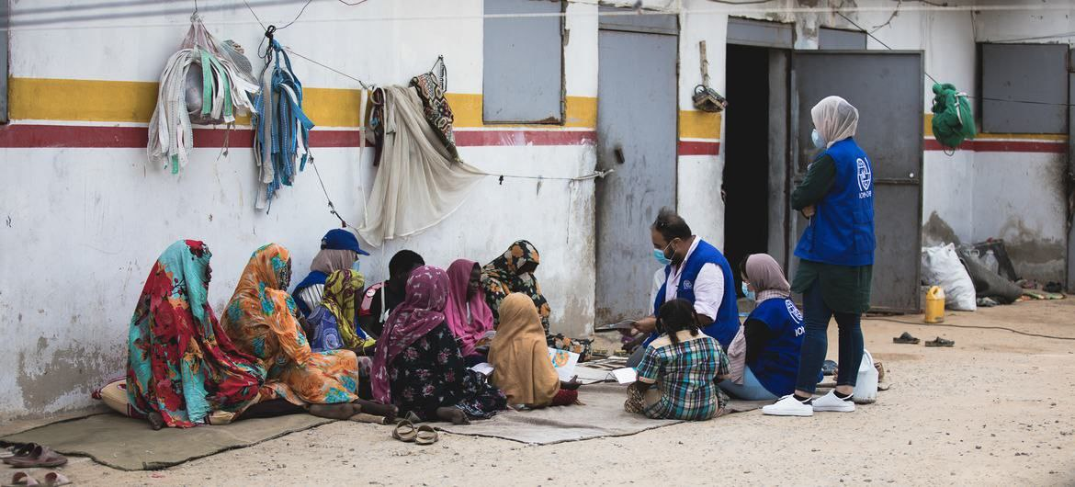

**الضغوط النوعية:**

1. **متطلبات البنية الأسرية**

يعيش الأشخاص من المجتمعات ذات التقاليد المتمحورة حول الأسرة بشكل خاص بلدان الهجرة في العالم الغربي في بداية إقامتهم على أنها عبئا كبيرا.

ينتج مفهوم الذات عند الفرد من الاتصال مع الآخرين، ولا يمكن ان يفهم الفرد من دون النظر الى المجتمع. وعليه يوجد حتى في العائلات الكبيرة علاقات اجتماعية ذات ارتباط بين شخصي كبير تتصف بسيادة القيم الجماعية. فالأسرة في المجتمعات العربية، كما هو الحال في المجتمعات الريفية تشكل رابطة حماية قوية وفعالة. والتماسك داخل الأسرة أكثر وضوحا مما هو عليه الحال في الأسر الأوروبية الغربية.

يعاني العديد من المهاجرين من قلق تجاه مصيرالأسرة المباشرة (الزوجة والاولاد) والأسرة الممتدة(الاحفاد) ويشعرون بالغربة والعزل(عتريسي، 2007)

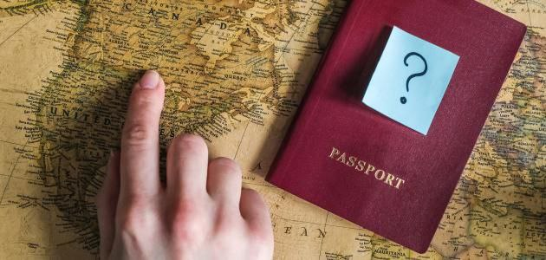

1. **صراع الأجيال**

يختلف المهاجرون من الجيل الأول عن أولئك من الجيل الثاني والثالث في درجة التجذر في الهوية الثقافية للبلد الأم والتمسك بالقيم التقليدية. فالجيل الثاني والثالث يعاني من صراع بين الهوية الثقافية الأبوية والتنشئة الاجتماعية التي يعيشها خارج الأسرة في بلد المهجر. ويشعر الوالدان أن عدم اتباع معاييرهم وقيمهم على أنه تبخيس لأهدافهم الحياتية. ويسبب صراع الإقدام الإحجام المستمر بين القيم الوالدية وقيم مجتمع الأكثرية في بلد المهجر ضغوطاً نفسية واجتماعية عالية لجيل الشباب يتحدد وفقها النجاح في التعليم، والمهنة، ومن ثم الاندماج عموما. بالإضافة إلى ذلك يقود التمييز الذاتي والموضوعي، والعزلة الاجتماعية، والسكن غير اللائق، ومشاكل العمل، والوضع القانوني المقلق، ونقص المهارات الكافية في اللغة في المجتمع المضيف والاحتياجات غير المحققة للتواصل إلى أوضاع اجتماعية غير مواتية.

ويمكن لليافعين أن ينظروا للثقافة الأصلية أم ثقافة بلد المهجر على حد سواء على أنها عوائق في مختلف المجالات لا يمكن التغلب عليها دور الأسرة والشرف والأخلاق، كما هو الحال في مسألة العذرية). ومجرد نية اختيار إحدى هذه القيم والمفاهيم اليومية، يعزز الصراعات النفسية الداخلية والتي تؤثر بدورهاعلى السلوك والتعلم، والاندماج في المجتمع.(المتحدة، مجلس حقوق الانسان تقرير المقرر الخاص المعني بحقوق الانسان للمهاجرين بشأن خطة لتيسير التنقل البشري لعام 2035، 2017)

ويمكن لإطار القيم والمعايير التي تشكل احترام الذات والتي تشكل نقطة مرجعية لبناء العلاقات الشخصية يهتز لأن اليافعين يعيشون في مجتمعين في آن واحد. كما أنهم إذا طوروا "ثقافتهم الخاصة" من كلتا الثقافتين فإنه لا يتم التعبير عنها بشكل كاف ناهيك عن انه لا يتم قبولها من كلتا الثقافتين إن المعايير والقيم المتجذرة في الثقافة الأصلية لا يتم تمثلها من الشبان المهاجرين إلا بشكل سطحي، وهم يستخدمون هذه المعايير الثقافية في اللغة اليومية المتداولة من دون أن يكون لها انعكاس حقيقي وعلى الرغم من أن خلفيتها بالنسبة لهم قلما تكون معروفة. وفي هذه الثقافة الخاصة الثالثة"، غير المقبولة من الوالدين أو من ثقافة البلد المضيف على حد سواء، يرتفع احتمال الانجراف إلى مجموعات فرعية.

**مراحل الهجرة:**

1. المرحلة الأولى مرحلة التحضير والتدابير الفعلية للهجرة

* الانشغال بفكرة الهجرة أم عدمها
* القرار
* محاولة تقدير الفوائد والخسائر

1. المرحلة الثانية: الوصول المرحلة الأولى في البلد الجديد

* البهجة الصدمة التشتت .
* استكشاف أوجه التشابه الثقافية

1. المرحلة الثالثة

* المعارضة
* الأزمات
* الأعراض الجسدية
* الاستعداد للاكتئاب

**الهجرة والشخصية:**

يُصنَّف الأفراد بحسب نزعاتهم وميولهم للهجرة إلى صنفين: الراغبين بعلاقة مستدامة مع الناس والأماكن، والراغبين بالتواجد في أماكن مجهولة والتعرّف على أناسٍ جدد. ويعيد المحلل النفسي بالينيت هذين الصنفين إلى مفهومين إغريقيين عن الشخصية ، الأول هو التمسك بما هو متين ومضمون، والثاني هو البحث عن التجارب الجديدة والمثيرة. وهذان التعبيران مشتقان من الإغريقية، ويمكن ترجمة الأول بالتشبث أو القبض، والثاني بالسير على رؤوس الأصابع. ومن خصائص الأول التعلق بالناس والأماكن والميل إلى امتلاك العديد من الأصدقاء، أما الآخر فيتجنّب أي نوعٍ من الارتباط ويميل إلى حياة مستقلة. ويعتبر العالم النفسي **وينيكوت**أنّ المقدرة على مواجهة الوحدة هي علامة هامة على النضج، يتوصل إليها الفرد في طفولته لدى تعلمه كيفية التعامل مع مشاعره في إطار علاقته بأمه. فالطفل الذي يشعر بالبعد والاستغناء عن الوالدين في المشهد البدائي يكون أكثر قدرةً على ضبط ميوله وكراهيته، وينمّي قدرته على أن يكون وحيداً. وبالإسقاط على موضوعة الهجرة، فإن الأشخاص الذين يتّسمون بميلٍ حاد للوحدة والعزلة يواجهون، بالضرورة، صعوباتٍ أكبر، لأن هذا الإحساس يتفاقم في واقع الهجرة لفترة زمنية، مُضاعِفاً الإحساس باللا انتماء، فيشعر المهاجر أنه لم يعد ينتمي إلى العالم الذي تركه، ولا إلى العالم الذي وطأته قدماه.(واللاجئين، 2008)

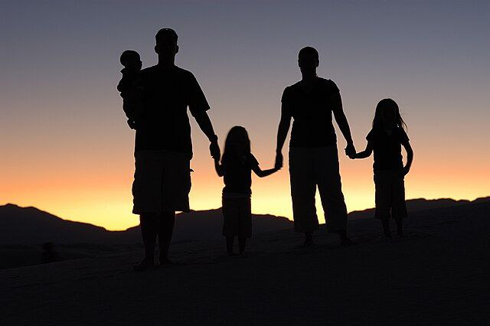

**تصنيفات الهجرة:**

تعدت وتنوعت تصنيفات الهجرة وذلك بتعدد المعاير المختلفة، نتطرق للاههما

1. المعيار السيكولوجي: ويعتمد هذا التصنيف على إرادة الشخص المهاجر وقد تأخذالظاهرة شكلين:

* الشكل القسري فتكون بذلك إجبارية حيث ينتقل الشخص إلى منطقة أخرى هربا من التصفية أو التعذيب أو التجريد من الممتلكات.
* الشكل الاختياري تحت أي سبب آخر حيث يملك الشخص فيها حق البقاء أو الانتقال وحق اختيار التوقيت والوسيلة عند اتخاذ قرار الهجرة.

1. المعيار الزمني قد تأخذ حركة الأشخاص طابعين:

* طابع الديمومة فتكون بذلك هجرة دائمة عند تجازوها مدة سنة وقد تكون مدى الحياة.
* الطابع المؤقت محدودة بمدة زمنية تتحكم فيها الظروف والمتغيرات التي كانت دافعا للهجرة وغاليا ما تكون مدة الإقامة أقل من سنة .

1. المعيار الجغرافي: يتم تمييز نوعين:

* هجرة دولية انتقال الأفراد عبر الحدود الدولية من وحدات سياسية إلى أخرى.
  + هجرة داخلية التنقل داخل الإقليم الجغرافي الواحد كالهجرة من الريف إلى المدينة.

1. المعيار القانوني : يتعلق بمدى شرعية الهجرة واحترامها للقوانين والأعراف الدولية ونميز هنا نمطين:

* الهجرة الشرعية: وتعنى بالهجرة القانونية للانتقال والعيش في دولة أخرى تماشيا مع الضوابط والقوانين التي تضعها الدولة المستقبلة مع نية البقاء لفترة طويلة، غير أن الفجوة الشاسعة بين الدول النامية والمتقدمة منها والتحولات الحاصلة على الساحة الدولية كتفكك الاتحاد السوفيتي حادثة الحادي عشر من سبتمبر، وعوامل أخرى دفعت بالمجتمع الدولي إلى اعتبار الظاهرة تهديدا امنيا بربطها بظاهرة الإرهاب الشيء الذي أدى إلى تشديد الإجراءات تنقل الأشخاص مما جعل الكثير منهم ينتهجون أسلوب الهجرة غير الشرعية.

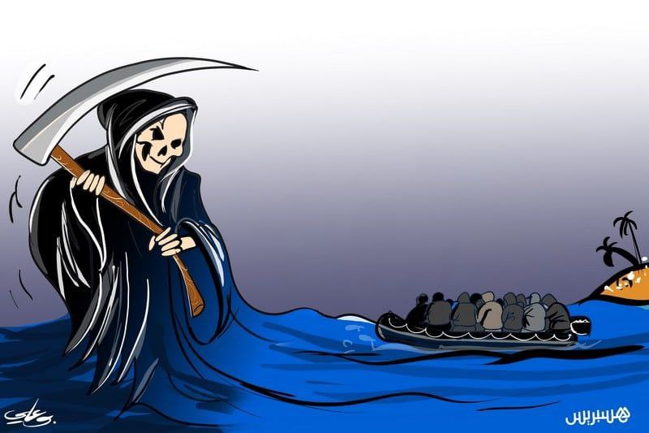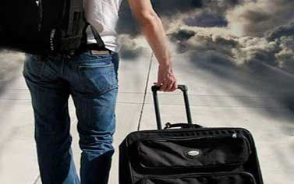

* الهجرة غير الشرعية: ويقصد بها السلوك الذي يقوم به شخص أو مجموعة من الأشخاص بالتسلل إلى دولة أخرى لا يحمل جنسيتها أو غير مرخص له بدخولها، والإقامة فيها عبر حدودها البرية أو البحرية، وكذا استعمال وثائق مزورة من أجل الدخول والاستقرار بها وتتخذ أشكالا مختلفة كدخول دولة بشكل قانوني مع البقاءبعد انتهاء مدة الإقامة المحددة قانونا والدخول بطريقة غير قانونية دون تسويةالوضعية بعد ذلك.(كلوديسفولكل، 2016)

**الحواجز النفسية للهجرة**

تعرض الانسان منذ الخليقة للضغوط والمحن وبحث عن استقرار وابتكر اساليب مواجهة متعددة، ومع تزايد التطورات وتعقد الحياة, وتنوع اهداف الافراد اطلق على عصرنا بعصر الضغوط والشخصية السوية تتكيف مع الأوضاع الراهنة وتواجه الضغوط اما الشخصية الغير سوية فأنها عرضة للاضطرابات النفسية

. لقد استعمل مصطلح الحواجز النفسية في مرحلة الشباب وذلك لما تتميز به من تغيرات مفاجئة في حياة الفرد فيصبح الفرد غير متوازن ، وغير مستقر ، ويصعب التنبؤ بسلوكه او تصرفاته ومثل هذه الظروف من شأنها ان تعرض الشباب لازمات تشعرهم بالإحباط وضعف الثقة بالنفس وبالآخرين ، وما يترتب على ذلك من تأزم واضطراب ، فالحياة الجديدة تتميز بالتعقيد وتتطلب مستويات مرتفعة من الطاقات والقدرات ، وفي نفس الوقت تعجز عن اشباع الحاجات الاساسية للأفراد خاصة الشباب حيث تقل فرص العمل وترتفع نسبة البطالة ويصعب الحصول على مقدرات الحياة او تحقيق الأمن الاقتصادي والاجتماعي الذي يعد أمرا مهما لتحقيق الأمن النفسي وتقل العلاقات والروابط الاجتماعية ، وتهتز القيم ، وبالتالي يعجز الفرد عن تحقيق أقل القليل من احتياجاته مما يعرضه للإحباط والفشل الذي قد يدفع الشباب الى العدوان والمواقف المتعصبة نحو الآخرين أو ممتلكاتهم ، أو قد يلجأ الى إيذاء الذات أو السرقة أو تهديد أمن المجتمع . ( الشخصي : ١٩٩٥ : ٦ ) ويمر العراق بحالة امنية واقتصادية سيئة, انعكست على كافة افراده والطلبة بشكل العام وطلبة الدراسات العليا بشكل الخاص جزء من المجتمع يتعرضون لنفس الضغوط التي يتعرض لها, لكنهم تواجههم ضغوطاً وحواجز خاصة بهم بعد ضغط الدراسة. ويرى الباحث بأن الحواجز النفسية قد تحول دون تحقيق استقرار وتوافق النفسي والاجتماعي.

أسفل النموذج

الحواجز النفسية- دسوقي (۱۹۹۵): **حالة نفسية تنطلق من مثيرات ورواسب نفسية ومختلفة للفرد مما تعوق أهدافه وطموحاته وتمنعه من انجاز أفعال معينة** . وتتمثل مظاهر الحواجز النفسية في خبرات ومواقف سلوكية انفعالية سلبية مكثفة كالخجل والتوتر والانفعال والقلق والخوف والاقلال من تقدير الذات ورفضها وعدم تقبلها. والحساسية الزائدة نحو الذات.

كمال دسوقي (١٩٩٥ : ص (٣٤) شقير (۲۰۰۲) :

أن الحواجز النفسية " **تعوق الفرد عن تحقيق التوافق السوي والتي تبدو على شكل عقبات خارجية كالضغوط الاجتماعية والمادية بجانب الموانع الداخلية التي تتمثل في الضغوط النفسية وما يتعلق بالحساسية الزائدة نحو الذات والمجتمع.**

الحواجز النفسية اصطلاحاً:هي حالات نفسية تنطلق من مثيرات ورواسب مختلفة لدى الافراد قد تعوق تحقيق اهدافه وتوافقه حالات عقلية تتمثل في سلبية الفرد والتي لا تمكنه من التأثر بما حولة وتمنعه من انجاز افعال معينه, وتتمثل الآليات الانفعالية لهذه الحواجز في : خبرات مواقف انفعالية سلبية مكثفه كالخجل والتوتر، والاحساس بالذنب والقلق والاقلال من تقدير الذات ورفضها وعدم تقبلها وتتجسد الحواجز النفسية في السلوك الاجتماعي للفرد من خلال الحاجز الإتصالي, والتي تتجلى في غياب المشاركة الاجتماعية, وجمود وقد تكون هذه الحواجز النفسية مصطنعة وكثيرا ما يتذرع بها الفرد ويلجأ اليها اذا لم يوفق في حل مشاكله للتقليل من الصراعات داخله وأيضا لحماية ذاته من التهديد لعجزه عن ارضاء دوافعه بطريقة سوية وعقلانية لأسباب كثيرة كأن تكون المشكلة فوق احتماله أو تكون نتيجة دوافع لاشعورية لا يعرف مصدرها أو تكون ناتجة عن ضعف أو قصور في تكوينه النفسي). والإنسان في رحلة حياته تواجهه عقبات ومصاعب يتطلب منه أن يتجاوزها ورفع مستوى دافعية الذات لديه واستمراريتها للحياة والعمل والعطاء, ويبذل الإنسان قصارى جهده محاولا فهم نفسه ومعرفة شخصيته بطرق وأساليب مختلفة للوقوف على حقيقتها، وايضاح ما يطرأ عليها من تغييرات تظهر في شكل فرح حزن, صحة, مرض، قلق، اطمئنان قبول. رفض والكشف عما يتمتع به من طاقات وامكانيات تساعده في تحقيق قدر من التكيف مع التعرف على اهم العوائق التي تعوقه عن تحقيق التوافق بصوره المختلفة (الشقير, ۱:۲۰۰۲). أن الحواجز النفسية " تعوق الفرد عن تحقيق التوافق )السوي والتي تبدو على شكل عقبات خارجية كالضغوط الاجتماعية والمادية بجانب الموانع الداخلية التي تتمثل في الضغوط النفسية وما يتعلق بالحساسية الزائدة نحو الذات والذي ينجم عن ظهور بعض الشائعات كما تظهر في الرفض وعدم التقبل الذاتي للفرد

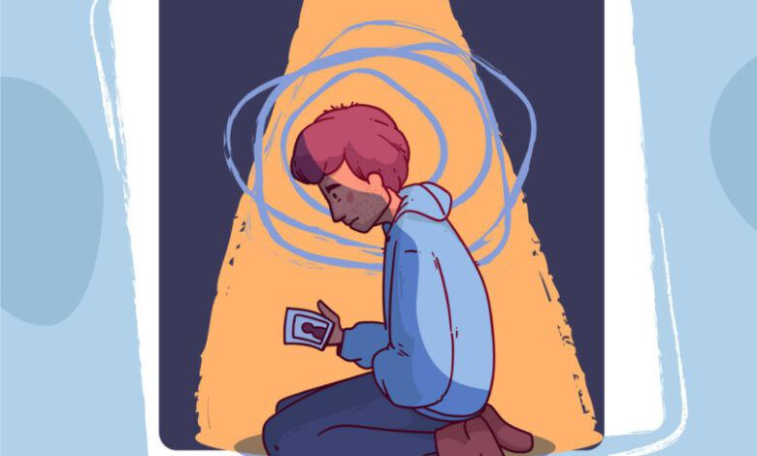

**مصادر الحواجز النفسية.**

1-**الاسرة** إن الأسرة الصالحة التي يتلقى الانسان منها دروسه الأولى في الثقة بالنفس الاعتماد عليها, والشجاعة والاقبال، والتسامح والتضحية، واحترام الآخرين. واما اذا كانت الاسرة غير صالحة في جوها . وعلاقتها، واساليب تربيتها ، فإنها لا تنتج عادة الا شخصاً شاذاً في سلوكه, وتصرفاته (حنورة, ۱۹۸۸: والتوافق.

**2-الخبرات المدرسية**

**:**إن النمو الاجتماعي للشاب كما يتأثر بظروفه المنزلية فإنه يتأثر أيضا بالخبرات التي يتعرض لها في المدرسة, وبالحياة والعلاقات السائدة فيها والجو النفسي الذي يسودها, فهذه الأمور كلها التي تتضمنها البيئة المدرسية وتدخل في مفهومها الواسع يمكن أن يكون مساعدة على النمو الاجتماعي السليم

أساليب المعاملة الوالدية : 3-**معاملة الوالدين**اطلق الكثير من الباحثين والمختصين على أساليب المعاملة الوالدية في تنشئة الاجتماعية, وهذه الاساليب تنوعت وفق اتباعها من قبل الوالدين نحو الابناء، فهي معاملة تتسم بالتقبل والمرونة ، واخرى معاملة التسلطية (الدكتاتورية). والثالثة تذبذبية, وتتصف أيضا بالحماية الزائدة (التدليل). لأن الحواجز النفسية ذات علاقة تلازميه مع معاملة الوالدية المتسمة بالتسلطية والقهرية، فالأبناء الذين يعيشون في اسر يسودها مناخ بالقسوة من قبل الوالدين او احدهما غالباً ما يعانون من ارتفاع مستوى الحواجز النفسية الخالدي (۲۰۰۷ : ٣).

**مظاهر الحواجز النفسية**

**اولاً: انفعال الخوف**

‏ الخوف هو انفعال شائع تثيره الحواجز النفسية التي يمتلكها الانسان ومواقف عدة أخرى، ويأخذ أشكالاً مختلفة الدرجات, وقد يصل أحياناً الى الحذر المستمر والهلع والرعب, وبعد انفعال الخوف احد القوى التي تسهم في بناء الشخصية عندما يكون في درجته المعتدلة، ويتطور انفعال الخوف كحالة مقترنة مع ارتفاع مستوى الحواجز النفسية, فأن المخاوف لدى الطلبة تصدر بفعل أشياء ملموسة تتوفر في بيئتهم . وهكذا يثار انفعال الخوف فيأخذ اشكالاً عدة تبعاً لتعدد المواقف ونوعيتها, واذ ان كثيراً من الناس لديهم حواجز النفسية متنوعه الحنفي ، ۲۰۰۳ : ۳۵).

**ثانياً: انفعال الغضب** إن ارتفاع مستوى الحواجز النفسية لدى الفرد يؤدي الى ظهور استجابة سلوكية دالة على حالة انفعالية وهي تحديداً انفعال الغضب), فالشخصية عبارة عن مجموعة متناسقة من انفعالات وبعد الغضب احد هذا التناسق وان انفعال الغضب كمظهر الحواجز النفسية لدى الفرد لظروف الفشل والاحباط في تحقيق اهدافه واشباع حاجاته النفسية, فترتفع حينئذ مستويات الحواجز. وقد يكون الغضب نتيجة الاتكالية المفرطة التي يتصف بها سلوك العديد من الافراد عندما يواجهون مواقف تحتاج الى مثابرة وانجاز والاعتماد على الذات ( الخالدي ۲۰۱۵ (۱۷)

**ثالثاً: القلق**

إن الافراد الذين تسيطر على سلوكياتهم مشاعر القلق غالباً ما يشعرون بوجود حواجز نفسية او اعاقات داخلية تمنعهم, أو على الأقل تحد من دافعيتهم نحو تحقيق ما يهدفون إلى تحقيقه لإشباع حاجاتهم الآنية والمرحلية. فالقلق حالة نفسية غير سارة تتصف بالتوجس والتوتر النفسى ويكون مصحوباً بزيادة نشاط الجهاز العصبي اللاارادي، ويكون على شكل نوبات متكررة كضيق التنفس والصداع وتوهج الحراري مما يؤثر في مستوى أداء الفرد وطبيعة علاقاته الاجتماعية فهمي( ۱۹۸۱: ۱۰۲).

**رابعاً : الاحباط**

:‏ الاحباط حالة نفسية تتصف بالتوتر والشد العصبي والشعور بالخيبة او لوم الذات الذي يراود الفرد حينما يسعى لتحقيق هدف معين ويفشل في تحقيقه، وقد يكون الحاجز النفسي ذاتياً، كانخفاض في مستوى ذكاء الفرد، أو انفعالية مثل الشعور بالذنب فيقلل من دافعيته ومثابرته, وقد يكون الحاجز النفسي مرتبطاً بالبيئة سواء كان مادياً مثل انخفاض مستوى المعيشة او ازمة طارئة، واما ان يكون الحاجز النفسي اجتماعياً . فالإحباط قد يكون داخلي المصدر او خارجي المصدر

**النظريات التي فسرت الحواجز النفسية**

: **١ . نظرية المجال لليفين**(Kurt Levin ) :‏ أكد كورت ليفين (Kurt Levin ) من خلال هذه النظرية أن سلوك الفرد يتطلب معرفة كل القوى الآنية الفاعلة في محيط الفرد وان السلوك يمثل دالة العلاقة بين الفرد والبيئة المحيطة به. اذ يتكون المجال الحيوي من الفرد والبيئة وهذه البيئة تتعدد طبقا لأدراك الفرد للعالم المحيط به الذي يحدد مجمل فعالياته السلوكية ( حمد, ۲۰۱۲: ٤۸۲). ويرى ليفين (Levin) ان المجال الحيوي يتضمن مناطق تمثل فعاليات السلوك فيها توازنات قلقة وتغيرات دائمة وتعتمد نفاذية (احتراق هذه المناطق أو عدم نفاذيتها على طبيعة إدراك الفرد العناصر بيئته. وان العوائق والأهداف موجودة في البيئة الفيزيائية التي يدركها الفرد وتتحدد اهميتها في طبيعة ادراك هذه العوائق من قبل الفرد وتكون سهولتها أو صعوبتها وفقا للموقف النفسي المدرك لها وخبرته في المواقف ويرى (Levin) ايضا ان الموقف الإدراكي فيه قوى فاعلة تحدث توازنات وتوترات معينة بشكل مناطق في البيئة المحيطة به وكل منطقة بتوازناتها وتوتراتها تدفع الفرد باتجاه فعل معين لسد حاجاته وأهدافه.

2-**نظرية التحليلالنفسي** يرى الفرويديون أن القوى الدافعة للسلوك هي قوى داخلية تسبب الصراع الداخلي بين مكونات الأنا والهو والانا العليا والذي يسبب القلق والتوتر والاكتئاب وبالتالي تتشكل الحواجز النفسية لدى الفرد وبحسب رأيهم هي مصادر السلوك الظاهري للإنسان مثل تلبد الشعور والإجهاد والتعب والانعزال عن الآخرين وعدم التناغم مع تغيير المواقف التي تحدث في البيئة (حمد ۲۰۱۲: ۵۳۹)

. والفرد سيء التوافق هو من يمتلك أنا ضعيفة غير قادرة على التوافق بين المتطلبات الغريزية ومطالب الواقع الخارجي لان ضعف الانا تأتي من السيطرة الغريزية وشيوع مبدأ اللذة واهمال مطالب الواقع أو الانا العليا وعند ذلك يلجأ الفرد إلى تحطيم العوائق والقيود ويأخذ السلوك أشكالا عدوانية ومنحرفة في بعض الأحيان, أما إذا كان ضعف الانا تأتي من سيطرة الانا العليا فيصبح الفرد متزمتا عاجزا عن إشباع حاجاته الأساسية غير متوازن في سلوكه وعند ذلك يعاني من صراع وتوتر وقلق وتأنيب ضمير مما يعكر عليه صفو حياته دافيدوف ١٩٩٢ ٥٨٥)

**المصادر:**

# المراجع

1. الجمعية العامة للامم المتحدة. (1986). *اعلان الحق في التنمية.*
2. الجمعية العامة للامم المتحدة. (2017). *مجلس حقوق الانسان تقرير المقرر الخاص المعني بحقوق الانسان للمهاجرين بشأن خطة لتيسير التنقل البشري لعام 2035.*
3. المكتب الاتحادي للهجرة واللاجئين. (2008).
4. ريبيكا غرينبرغ ليون غرينبرغ. (2022). *التحليل النفسي للمهجر والمنفى.*
5. صندوق الامم المتحدة للسكان. (2006). *حالة سكان العالم عبور الى الامل النساء والهجرة الدولية.*
6. طلال عتريسي. (2007). *الشباب العربي بين هجرتين.* شؤون عربية.
7. يان كلوديسفولكل. (2016). *الهجرة غير الشرعية: لماذا يموت العديد من الناس مياه المتوسط؟* مجلة الديمقراطية.